**Categoría anatómica/fisiología**

Articulación del tobillo

**Palabras clave**

Dolor

Estiramiento

**Descripción**

Valoración de los dolores en el antepié.

▶Procedimiento. El explorador fija los huesos del mediopié entre los dedos de una mano colocados a nivel plantar y el pulgar situado a nivel dorsal en un solo plano. Con la otra mano ejerce presión lateral a modo de tenaza sobre los huesos 1 y 5 del mediopié. ▶Valoración. La aparición de dolor entre los huesos del mediopié, con la frecuente irradiación del dolor hacia los dedos cercanos al realizar esta maniobra, también denominada maniobra de tenaza del antepié, sugiere una neuralgia de Morton (neuroma interdigital doloroso) y con frecuencia un pie plano importante (cuando existe una irritación de la cápsula articular).

**Enlaces externos**

<https://www.youtube.com/watch?v=jUYMXhmrxp0>

**Imágenes. Test. Pruebas**

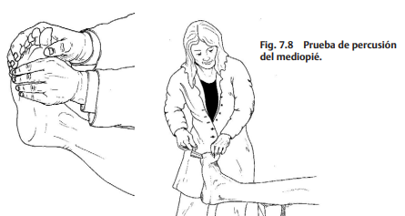

**Bibliografía**

Buckup, Klaus. Pruebas clínica para patología Oseas, articular y muscular. Exploraciones-signos y síntomas. 2da.Edicion. 499 paginas. Barcelona. Editorial mason.